PROPOSAL PENAWARAN
PEMBUATAN SISTEM PENGARSIPAN



PROGRAM STUDI SISTEM INFORMASI
FAKULTAS TEKNIK INFORMATIKA
UNIVERSITAS MULTIMEDIA NUSANTARA
TANGERANG
2018
PROPOSAL PEMBUATAN APLIKASI

- PENDAHULUAN

Arsip adalah catatan atau rekaman dari setiap kegiatan yang dilakukan sebagai alat bantu untuk mengingat maupun untuk keperluan administrasi, hukum, dan kepentingan- kepentingan pembuktian-pembuktian yang otentik. Arsip juga merupakan bukti dokumenter mengenai penyelesaian persoalan, bukti transaksi dan perencanaan kedepan suatu badan atau lembaga. Dengan adanya arsip akan timbul pekerjaan kearsipan, baik dengan peralatan yang sederhana maupun dengan peralatan yang canggih atau tekhnologi tinggi seperti misalnya komputer.
Pengertian arsip menurut Undang-Undang Nomor 43 Tahun 2009 tentang Ketentuan Pokok Kearsipan adalah rekaman kegiatan atau peristiwa dalam berbagai bentuk dan media sesuai dengan perkembangan teknologi informasi dan komunikasi yang dibuat dan diterima oleh lembaga negara, pemerintahan daerah, lembaga pendidikan, perusahaan, organisasi politik, organisasi kemasyarakatan, dan perseorangan dalam pelaksanaan kehidupan bermasyarakat, berbangsa, dan bernegara.
Salah satu informasi yang sangat penting bagi suatu lembaga adalah rekaman dari kegiatan lembaga itu sendiri. Rekaman tersebut terdapat pada arsip. Data diolah menjadi informasi secara manual maupun komputer. Informasi digunakan oleh para pimpinan untuk mengambil keputusan. Data itu sendiri berasal dari berbagai transaksi dan kegiatan yang terekam pada arsip. Walau sudah dikelola oleh komputer, arsipnya harus tetap disimpan sebagai bahan bukti yang otentik. Kemajuan suatu organisasi memerlukan dukungan manajemen yang tepat. Untuk mengelola manajemen memerlukan data dan informasi. Di sinilah letak pentingnya arsip di dalam kancah perkembangan peralatan tekhnologi yang semakin canggih dewasa ini.

- TUJUAN DAN MANFAAT

Pembuatan sistem pengarsipan, dalam hal ini surat menyurat sebagai upaya pemanfaatan teknologi informasi di dunia tata usaha guna mengurangi kompleksitas kerja pegawai atau karyawan.
Di samping itu juga kami sebagai mahasiswa Sistem Informasi Universitas Multimedia Nusantara ingin memberikan kontribusi yang berarti kepada masyarakat luas, karena dimanapun bisa menjadi wadah yang strategis dalam memperkenalkan pemanfatan teknologi informasi.
Dengan demikian Sistem Pengarsipan yang kami buat nantinya diharapkan dapat menjadi contoh dan solusi yang tepat dan bermanfaat bagi dunia tata usaha dalam pemanfaatan teknologi informasi.

Manfaat yang bisa diambil :
- Untuk memudahkan penyimpanan surat atau dokumen yang diperlukan.
- Untuk menemukan email, surat, atau dokumen yang dibutuhkan
- Untuk menghemat tempat dimana sebelumnya surat-surat disimpan

- WAKTU PENGERJAAN
Pengerjaan Sistem Pengarsipan ini direncanakan berlansung selama 8 minggu sejak penandatanganan kontrak. Asumsi yang ada adalah data telah tersedia. Rencana 8 minggu tersebut kami perkirakan setelah dimasukkannya kesulitan-kesulitan yang tak terduga, jika tidak ada kesulitan-kesulitan yang kita perkirakan sebelumnya web bisa selesai sebelum waktu tersebut berlalu.

Dibawah ini schedule pengerjaan yang kami buat :
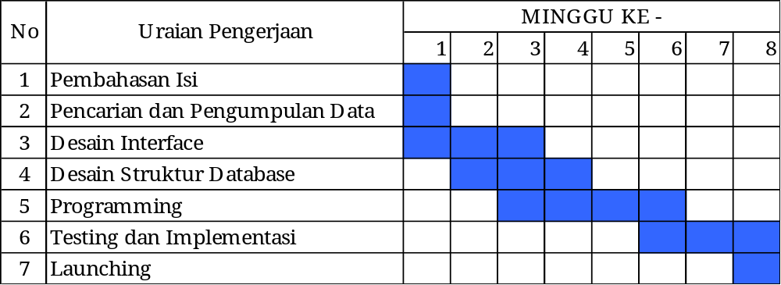
IV. SUSUNAN KEANGGOTAAN
1. Project Manager : Dea Cheria Prabowo
2. System Analyst : Raditya Melvin
3. System Designer : Bob Nehemia
4. Programmer : Amelia Tiyadi

Tangerang, 3 Maret 2018

Hormat Kami,
Project Manager Dosen Pengampu

Dea Cheria Prabowo Wella, S.Kom., M.MSI.

